CHI ĐOÀN THANH NIÊN PHỐI HỢP ĐỘI THIẾU NIÊN TIỀN PHONG TRƯỜNG TIỂU HỌC XÃ BA TÔ TẶNG QUÀ MẸ VIỆT NAM ANH HÙNG
Nhân dịp kỷ niệm Ngày thành lập Quân đội Nhân dân Việt Nam 22/12, Chi đoàn Thanh niên phối hợp cùng Đội Thiếu niên Tiền phong Hồ Chí Minh Trường Tiểu học xã Ba Tô đã tổ chức đến thăm hỏi và trao quà cho Mẹ Việt Nam anh hùng Đinh Thị Máy trên địa bàn xã.

Đại diện Chi đoàn Thanh niên, Tổng phụ trách Đội cùng các em đội viên tiêu biểu. Trong không khí ấm áp, thân tình, các thành viên trong đoàn đã ân cần thăm hỏi sức khỏe, đời sống sinh hoạt hằng ngày của Mẹ, đồng thời bày tỏ lòng biết ơn sâu sắc trước những cống hiến, hy sinh thầm lặng của Mẹ và gia đình trong những năm tháng chiến tranh gian khổ.
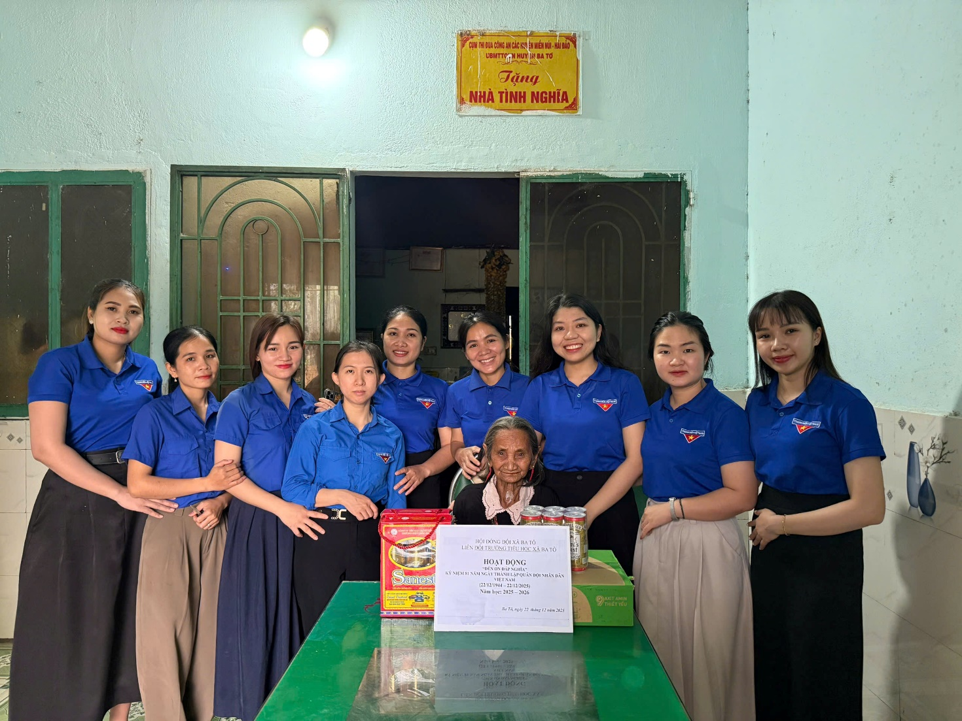
Đại diện các thành viên Chi đoàn trường tiểu học xã Ba Tô thăm mẹ Việt Nam anh hùng Đinh Thị Máy
Tại buổi gặp gỡ, Chi đoàn Thanh niên và Liên đội nhà trường đã trao tặng Mẹ những phần quà ý nghĩa. Tuy giá trị vật chất không lớn, nhưng đây là tấm lòng, là sự tri ân chân thành của cán bộ, đoàn viên, giáo viên và các em học sinh đối với Mẹ Việt Nam anh hùng. Những lời chúc sức khỏe, mong Mẹ sống vui, sống khỏe cùng con cháu đã thể hiện tình cảm sâu nặng của thế hệ trẻ hôm nay đối với những người đã hy sinh vì độc lập, tự do của dân tộc.
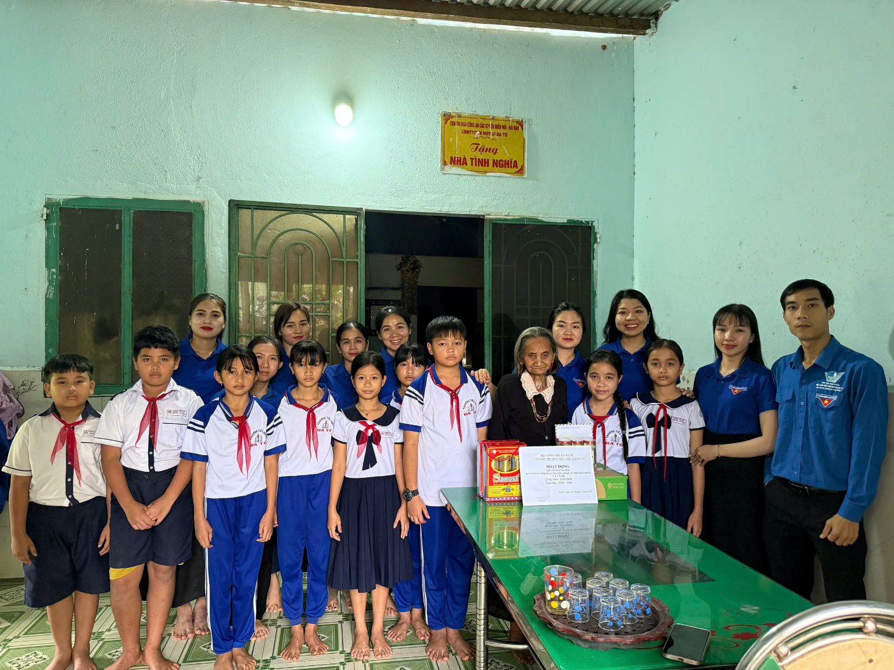
Chi đoàn thanh niên, Tổng phụ trách đội cùng các đội viên của nhà trường chụp hình lưu niệm cùng Mẹ
Hoạt động thăm và tặng quà Mẹ Việt Nam anh hùng nhân dịp 22/12 không chỉ mang ý nghĩa nhân văn sâu sắc mà còn là dịp giáo dục truyền thống “Uống nước nhớ nguồn”, “Đền ơn đáp nghĩa” cho các em đội viên. Thông qua hoạt động này, các em học sinh Trường Tiểu học xã Ba Tô được bồi đắp thêm lòng yêu nước, niềm tự hào dân tộc, ý thức trách nhiệm trong việc gìn giữ và phát huy truyền thống cách mạng của quê hương.
Đây là một trong những hoạt động thường xuyên, thiết thực của Chi đoàn Thanh niên và Liên đội nhà trường, góp phần lan tỏa những giá trị tốt đẹp trong cộng đồng, đồng thời thể hiện vai trò xung kích, tình nguyện của tuổi trẻ xã Ba Tô trong công tác chăm lo, tri ân các gia đình chính sách, người có công với cách mạng.
Tổ 5

Tin hình: Nguyễn Thị Thanh Vang

